Logaritmické funkcie, rovnice

1. | Krivka na obrázku môže predstavovať časť grafu funkcie
 | A/ y = 6^{x} +1
 | B/ y = 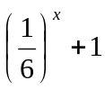
 | C/ y = log ₆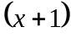
 | D/ y = 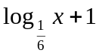
 | E/ y = log ₆ x +1
2. | Ak číslo log ₁₀ x vydelíme dvoma, dostaneme to isté číslo ako je logaritmus čísla x  pri základe z. Vypočítajte z.
3. | Ak číslo log ₁₀ x zmenšíme o 2, dostaneme dekadický logaritmus
 | A/ čísla  |  |  |  | D/ čísla 100-krát menšieho než je x
 | B/ čísla o 100 menšieho než je x |  |  |  | E/ čísla 100-krát väčšieho než je x
 | C/ čísla o 100 väčšieho než je x
4. | Ak platí : 2a = log b, potom
 | A/ b = 100ª |  | B/ a = 100^{b} |  |  |  | C/ b = 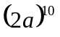
 | D/ a = 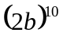 |  | E/ b = 2.10ª
5. | Ak a = log2, b = log7, c = log₂49 , potom
 | A/ c = 2b -a | B/ c = b² - a |  | C/ c = 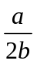 |  | D/ 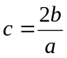 |  | E/ 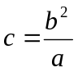
6. | Ak M je množina všetkých x ∈ R, pre ktoré nadobúda logaritmická funkcia  f: y = log _{0,2}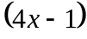 kladné funkčné hodnoty, tak M =
 | A/ ( 0,25; 0,5) | B/ ( 0; 0,5) |  | C/ ( 0,5; ) |  | D/ ( 0,3; ) |  | E/ ( 0,25; )
7. | Ak log _{a} x = t, tak
 | A/ t = xª | B/ x = tª |  | C/ x = a^{t} |  | D/ a = x^{t} |  | E/ a = t^{x}
8. | Ktoré reálne číslo x je jediným riešením rovnice log₁₀8 + log₁₀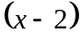 = log₁₀ 

